
Rapport d’activités
Le rapport d’activité sert à la fois à faire le suivi de la mise en œuvre du projet et à comparer les activités avec les dépenses engagées telles qu’indiquées dans le rapport financier

Nom de l’organisation | GROUPE D’ACTIONS SOCIO-AGRO-PASTORALES (GASAP)
Interlocuteur(s)/interlocutrice(s)  pour le projet | P.GAKUNZI NKINZI-NGABO Théophile
Adresse e-mail | theogakunzi@gmail.com
Titre du projet | RENFORCEMENT DE LA RESILIENCE ECONOMIQUE ET FORMATION PROFESSIONNELLE DES JEUNES DANS LE TERRITORE D’UVIRA ET WALUNGU
Numéro du projet | A-COD-2022-3010
Période de référence | Février à Juillet 2023
Date du rapport | Le 30 juillet 2023
Auteur/e | P. GAKUNZI NKINZI Théophile

Activités
Veuillez brièvement indiquer ici les activités implémentées uniquement pendant la période de référence (pas pour l’ensemble du projet). En règle générale pas plus de 3 pages.
Quelles activités ont été réalisées ? Y a-t-il eu des activités qui n’ont pas été réalisées comme prévu ou qui n’ont pas été réalisées du tout ? Si oui, veuillez expliquer ceci brièvement.
Est-il nécessaire de modifier les activités prévues pour atteindre l’objectif du projet ?
Toutes les activités prévues avant la période de rapportage ont été réalisées
- Les activités prévues
- Organiser les cadres des échanges socio-culturels et économiques
- Prélever les données statistiques de la production agricole pendant les saisons culturales A et B;
- Accompagner les bénéficiaires de formation professionnelle en Hôtellerie, art culinaire et conduite dans le démarrage des activités génératrices de revenus;
- Fournir les intrants agricoles aux agriculteurs (emballages)
- Organiser les séances de marketing pour la promotion des produits agricoles des bénéficiaires;
- Suivre les activités semestrielles du projet.

- Les activités réalisées
- Organiser les cadres des échanges socio-culturels et économiques
Deux ateliers d’échanges socio-culturels et économiques ont été tenus en date du 02 Février 2023 dans la salle de la CARITAS UVIRA en faveur des bénéficiaires du territoire d’Uvira et le 03 Février 2023 en faveur des bénéficiaires de Kamanyola et Nyangezi en territoire de Walungu.
Organisés dans le cadre du projet de « Renforcement de la Résilience économique et formation professionnelle des jeunes en territoire d’Uvira et Walungu », cette activité de cohésion sociale a réunis les membres des mutualité Bafuliru (Lubunga), Banyamulenge (Shikama), Lega (Lusu), Bashi (Cyinyabuguma), la communauté Barundi de la Plaine , Bavira et Babembe ; Les représentants des différentes structures communautaires œuvrant dans les territoires d’Uvira et Walungu dont les femmes et les jeunes, les animateurs des entités territoriales décentralisées.
Les deux facilitateurs des ateliers, à savoir Monsieur JEAN-CHRIS BISETSA et Célestin BIRINDWA qui sont experts en matière de résolution des conflits ont insistés sur la diversité culturelle, son importance pour la paix et le développement dans les territoires d’Uvira et Walungu. Ensuite ils ont montré l’impact économique et social de la culture ainsi que les biens fondés d’échanges socio-culturels et économiques pour le développement des deux territoires (Uvira et Walungu).

- Prélever les données statistiques de la production agricole pendant les saisons culturales A et B
Pour s’imprégner des résultats réalisés par les bénéficiaires du projet de renforcement de la résilience économique et formation professionnelle des jeunes d’Uvira et Walungu en agriculture, l’équipe de GASAP a circulé auprès des agriculteurs à Nyangezi et Kamanyola pour la récolte des données statistiques de productions agricoles. Rappelons que les bénéficiaires sont appuyés dans deux filières à savoir le maïs et les haricots. Les résultats en notre possession démontrent que la récolte de maïs a été abondante à la première et à la deuxième saison (A et B). Quant au haricot, la saison A n’était pas productive. Les études menées par nos experts stipulent que les semences achetées chez CIAT étaient inadaptées au sol local. Cela étant, GASAP a fourni d’autres semences aux agriculteurs tenant compte de son adaptation dans le milieu local, ce qui a été à base de la productivité de haricot dans la saison B.
Quelques données illustratives de ce qu’a été la production par zone :
- A Kamanyola, 48 sur 50 soit 96% de bénéficiaires cultivateurs des maïs ont améliorés leurs productions contrairement à un seul bénéficiaire dont la production était faible. Quant aux différentes variétés des haricots, la majorité des producteurs ont doublé leurs productions agricoles (cfr le tableau en annexe).
- A Nyangezi, 44 soit 88% contrairement à 6 soit 12% de bénéficiaires cultivateurs de maïs, ont améliorés leurs productions à la deuxième saison culturale. Pour les cultivateurs des haricots 43 soit 86% ont améliorés leurs produits, contrairement à 7 soit 14% des bénéficiaires dont leur production a été faible. En ce qui concerne la vente de haricot, disons que 50% soit 50 de bénéficiaires ont vendus leurs produits pour subvenir à d’autres besoins vitaux.
Il convient de souligner que la production agricole pour la saison A n’avait pas été bonne suite à la perturbation climatique d’un côté, et l’inadaptation des semences pour la filière haricot de l’autre côté. Pour remédier à cela, GASAP a pris les précautions de redistribuer d’autres semences aux agriculteurs qui ont finalement donné les résultats escompté malgré que la saison était déjà avancée.

- Accompagner les bénéficiaires de formation professionnelle en Hôtellerie, art culinaire et conduite pour le démarrage des activités génératrices de revenus

L’accompagnement des bénéficiaires a été précédé par la distribution des brevets aux bénéficiaires des formations professionnelles en art culinaire, hôtellerie et conduite automobile. Cela pour permettre aux bénéficiaires qui sont à mesure de s’auto-employer ou d’être employé d’avoir une pièce justifiant la formation suivie. GASAP a ensuite construits deux fours dans le cadre d’accompagnement des bénéficiaires du projet qui avaient suivi la formation en art culinaire et hôtellerie pour leur permettre la fabrication des pains pour la vente et marier ainsi la théorie à la pratique. Il a mis à leur disposition des intrants constitués des 10 sacs de farine de froment, 50 kgs du sucre, l’huile, les ingrédients ainsi que les matériels servant pour la fabrication des pains. Ces derniers sont à pieds d’œuvre et les résultats sont déjà visibles sur terrain.
Dans les prochains jours, les bénéficiaires en conduite véhicule et moto attendent bénéficier les permis de conduire pour leur permettre de vaquer paisiblement à leurs activités.

- Fournir les intrants agricoles aux agriculteurs (emballages)

Pour permettre aux agriculteurs de bien conserver leurs produits agricoles (haricot et maïs) après la récolte, GASAP les a dotés des emballages (sacs) qui portent la mention du projet de renforcement de la résilience économique et formation professionnelle des jeunes en territoire d’Uvira et Walungu, avec le logo de GASAP et P.P.L.M.

- Organiser les séances de marketing pour la promotion des produits agricoles des bénéficiaires

Quelques formations dans le cadre du marketing ont été réalisées en faveur des bénéficiaires à Nyangezi et aussi à Kamanyola en date du 4 au 7 juillet 2023. Cette formation était suivie du marketing réalisé par les bénéficiaires par le biais de média local (FLASH FM de Kamanyola) suivi dans les groupements de KASHENYI et KARHONGO qui a couvert l’activité.

Le suivi des bénéficiaires
Le suivi des activités des bénéficiaires est régulier pendant le troisième semestre. L’objectif est de s’assurer de la bonne évolution de ces dernières par rapport aux objectifs du projet de « Renforcement de la résilience économique et formation professionnelle des jeunes dans les territoires d’Uvira et Walungu »
D’après le constat fait sur le terrain, les activités prévues au cours de cette période sont en train d’être exécuté et évoluent positivement. Le premier groupe de 15 personnes est déjà à pied d’œuvre dans la fabrication et la vente des pains sous la grande satisfaction des consommateurs. Pour le reste des bénéficiaires en art culinaire et hôtellerie, il y en a aussi ceux qui attentent les intrants pour démarrer les activités par le fait que l’appui est donné progressivement. Signalons aussi qu’un autre groupe est constitué des bénéficiaires qui sont employés par les tiers.
Veuillez brièvement décrire la contribution propre non monétaire (de votre organisation, du groupe cible ou d’autres parties impliquées), qui ne peut pas être comptabilisée dans les plans de dépenses et de recettes (rapport financier).

Pour atteindre ses objectifs, le Groupe Actions Socio-Agro-pastorales(GASAP), intervient personnellement pour couvrir certaines charges non couvertes par le projet PAIN POUR LE MONDE(PPLM), notamment en faisant :
- Intervenir certains de ses agents non budgétisé dans le projet de renforcement de résilience économique et formation professionnelle des jeunes dans le territoire d’Uvira et Walungu appuyés par PAIN POUR LE MONDE dans l’exécution des certaines activités du projet.
- A titre de contribution locale, GASAP a couvert la charge pour le local utilisée dans différentes formations des bénéficiaires.

LES PHOTOS
Figure 1 photo de famille après l’atelier d’échange socio-économique et culturel
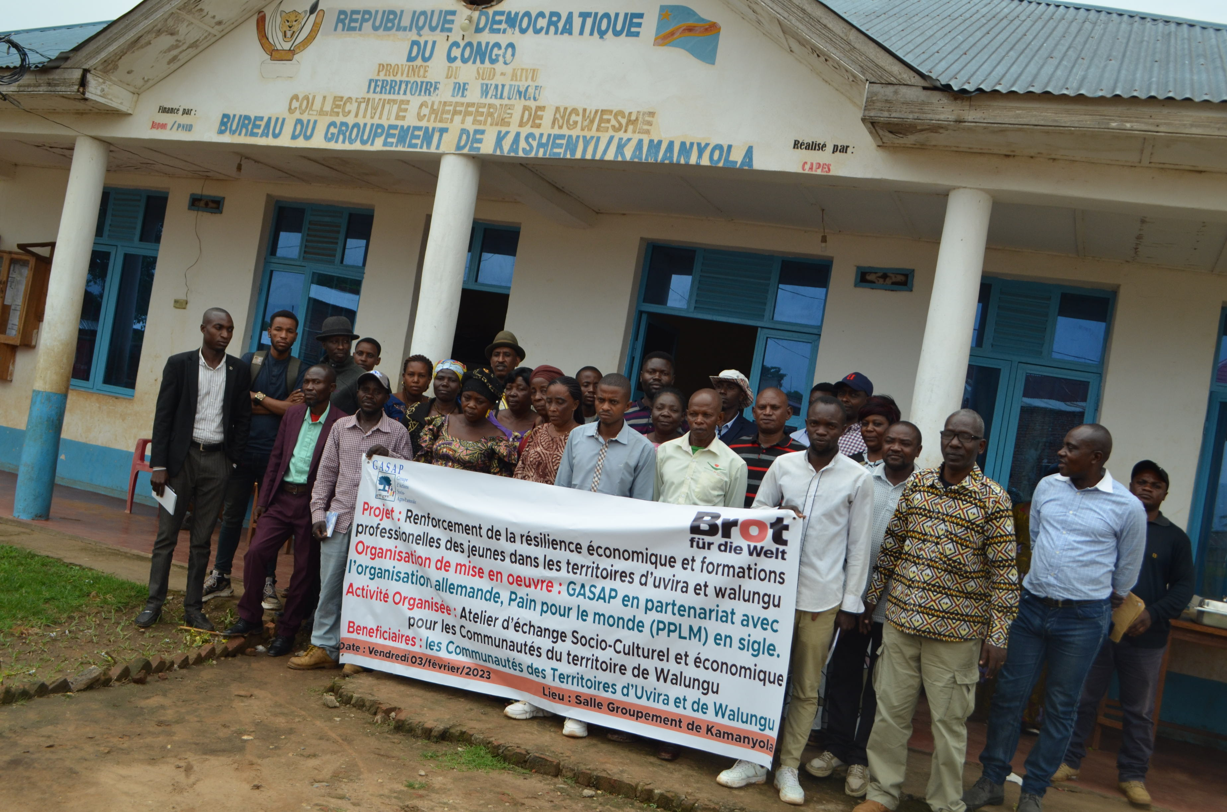

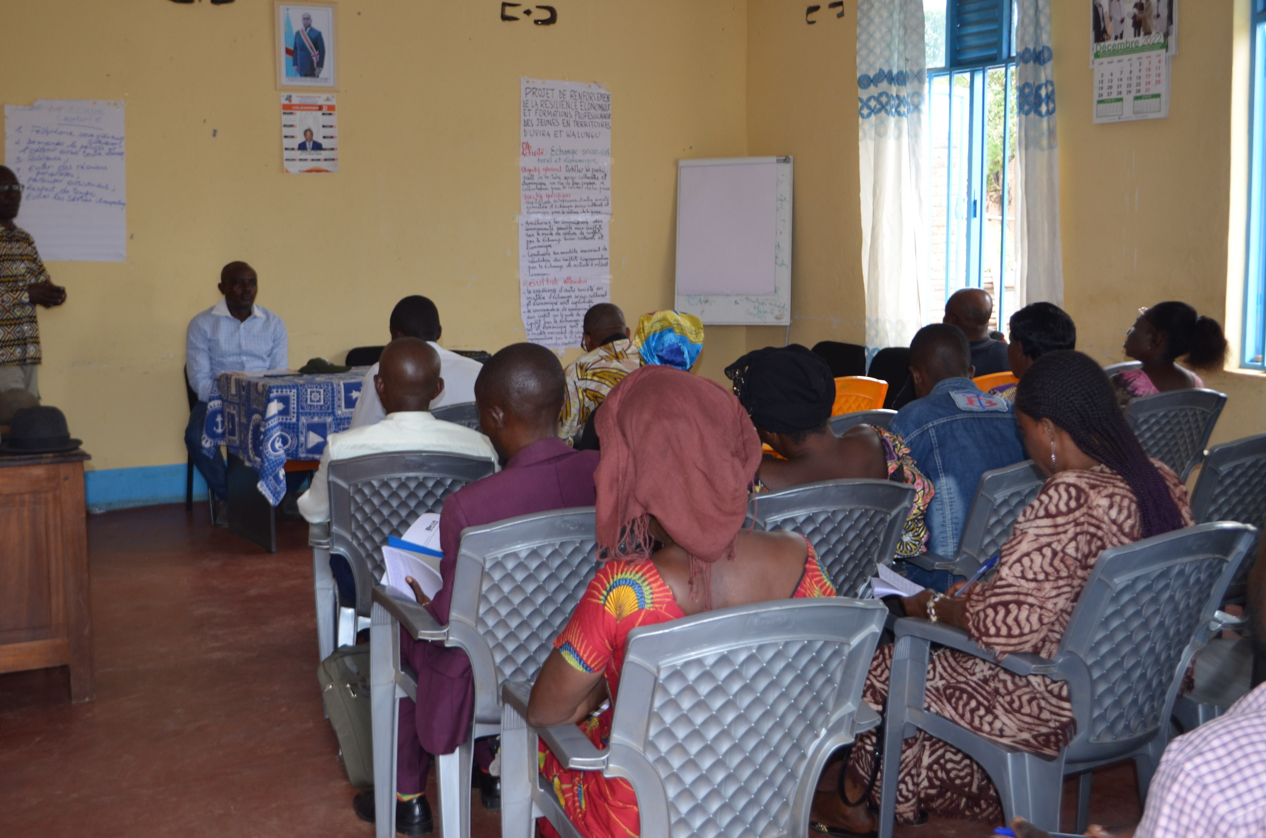
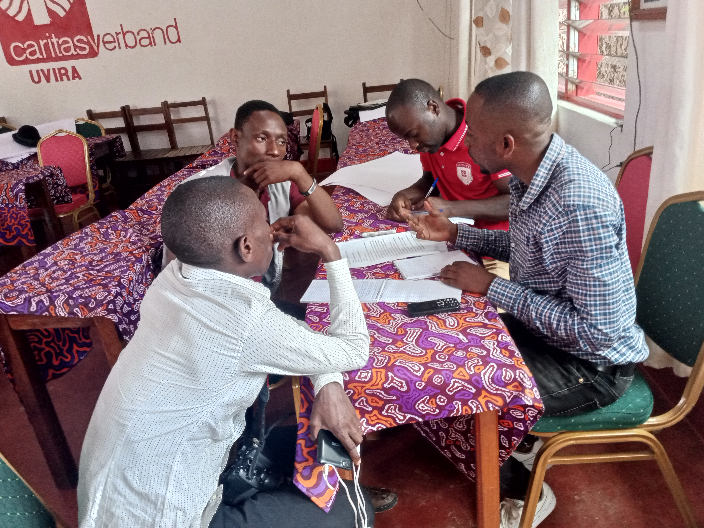
Figure 3 Travaux en carrefour pendant l’atelier tenu à Uvira
Figure 2 Atelier d'échange socio-culturel et économique à KAMANYOLA

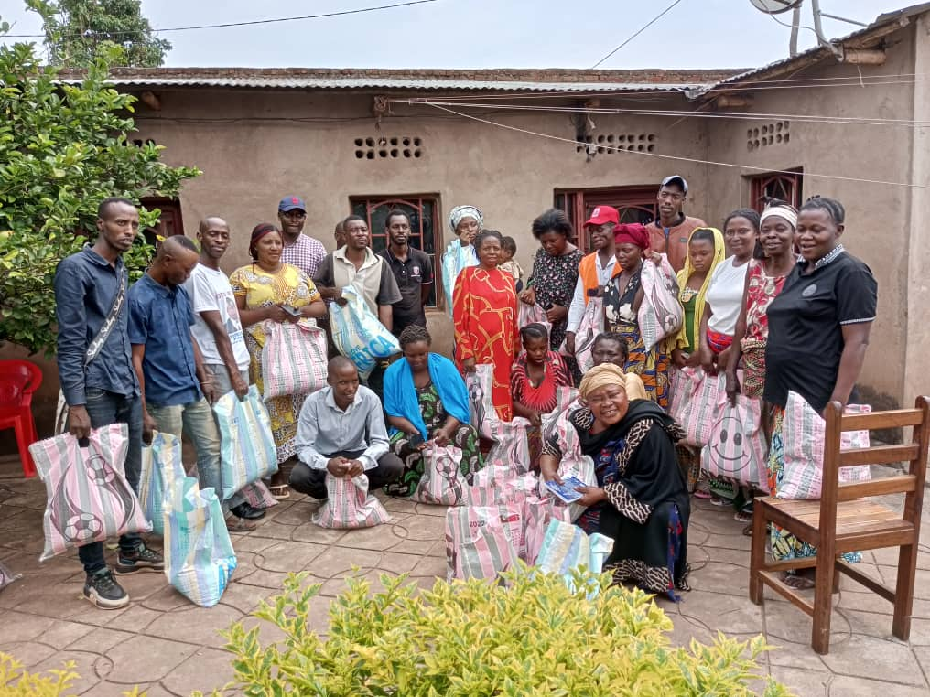
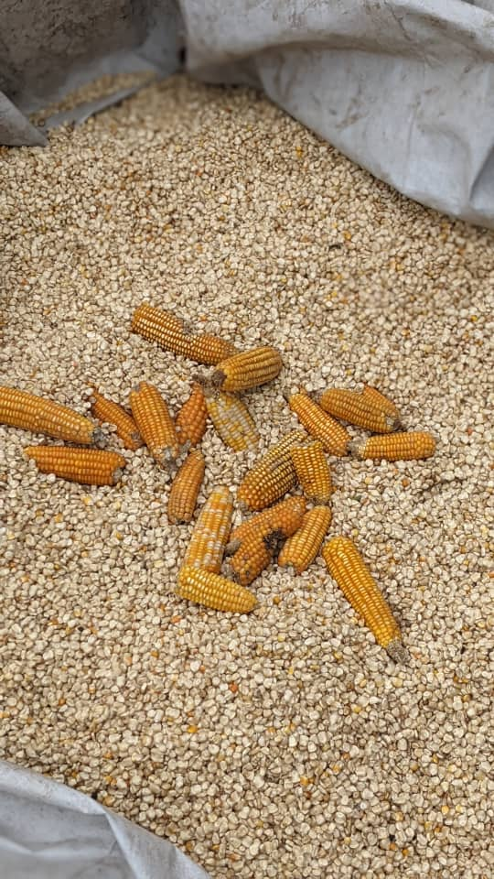
Figure 5. La récolte de maïs
Figure 4. Distribution des semences aux bénéficiaires
.

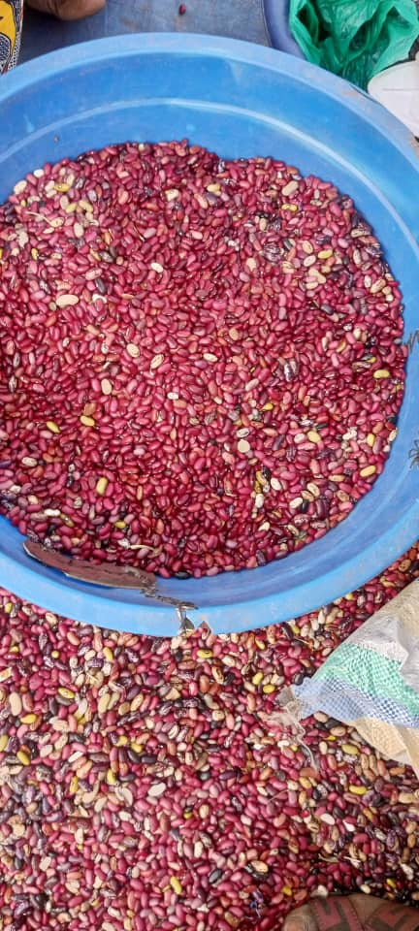
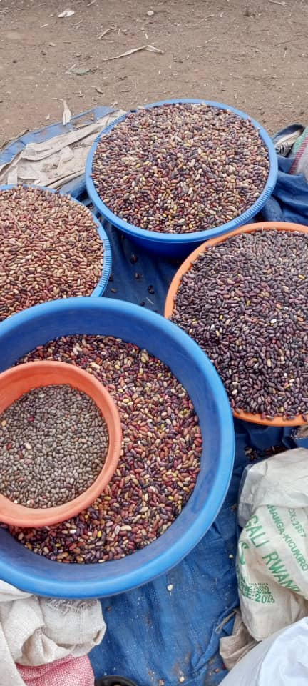
Figure 7. la récolte de haricot à Nyangezi
Figure 6. La récolte de haricot à Kamanyola

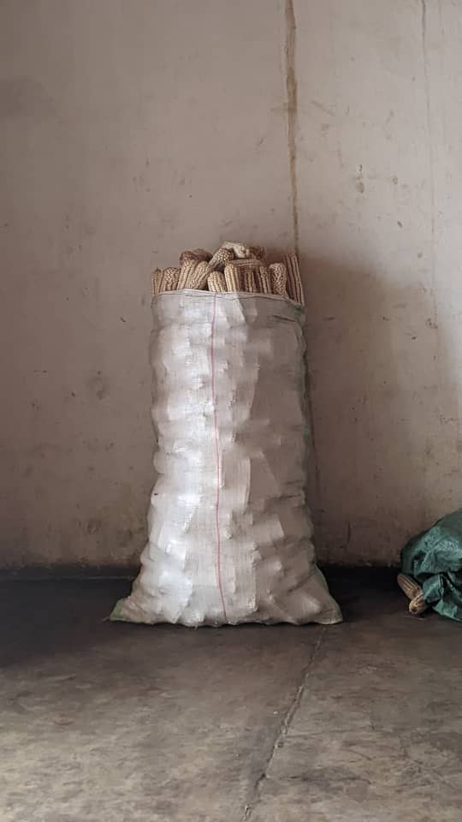
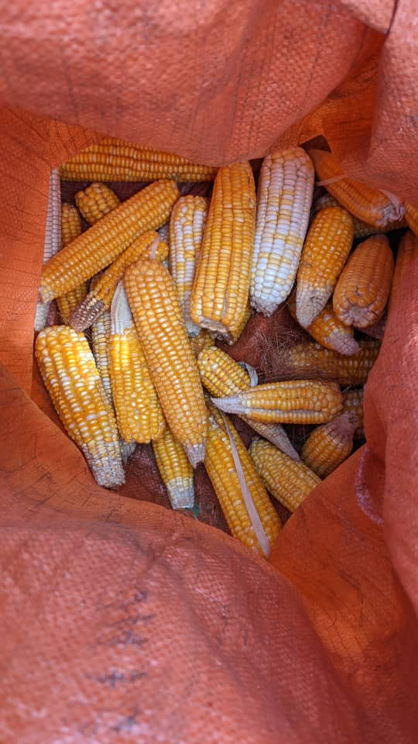
Figure 8. La récolte de maïs à Nyangezi

Figure 9. Distribution des sacs aux bénéficiaires

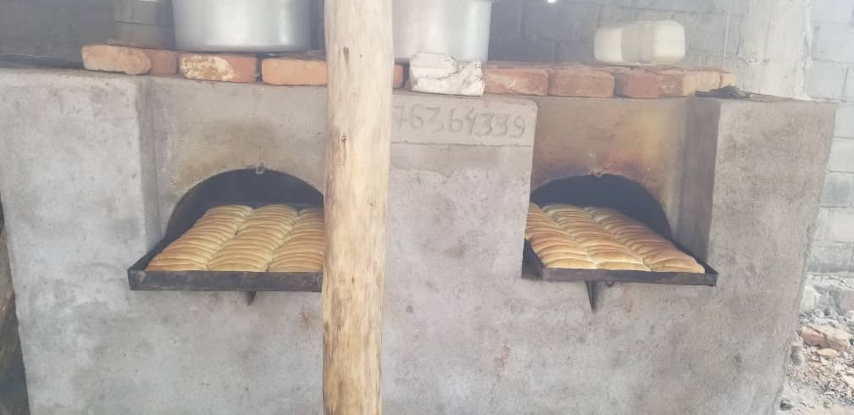
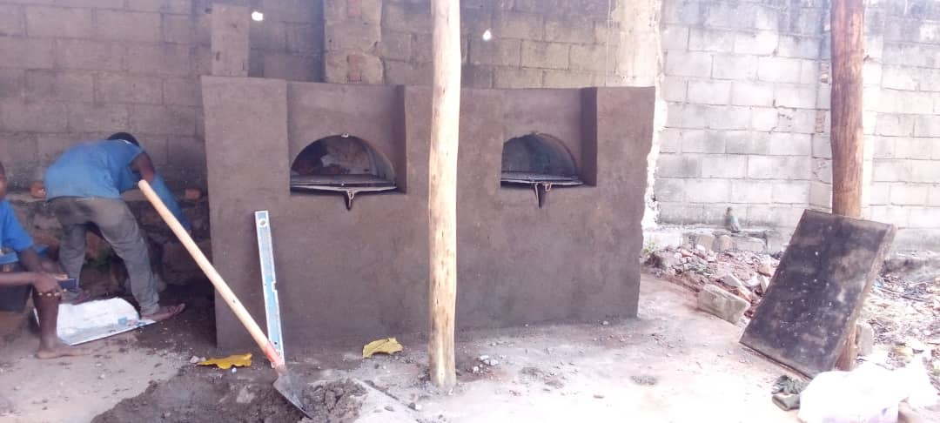
à
Figure 10. Le four pour la fabrication des pains à Uvira

.

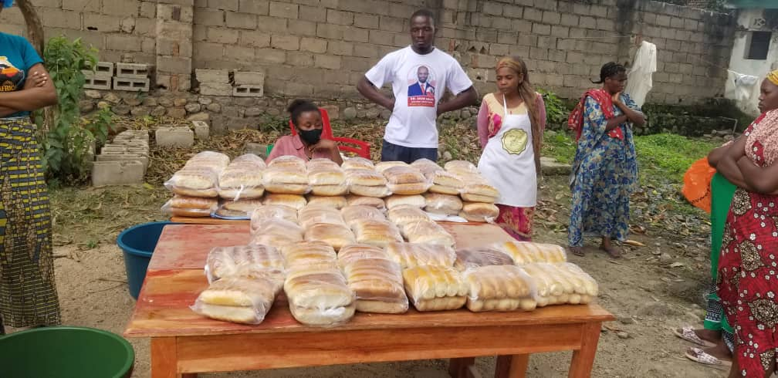
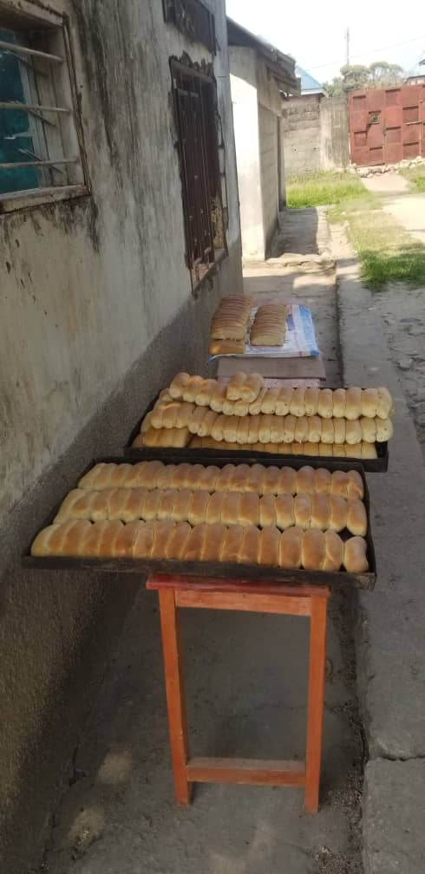
Figure 11. Les pains destinés à la vente

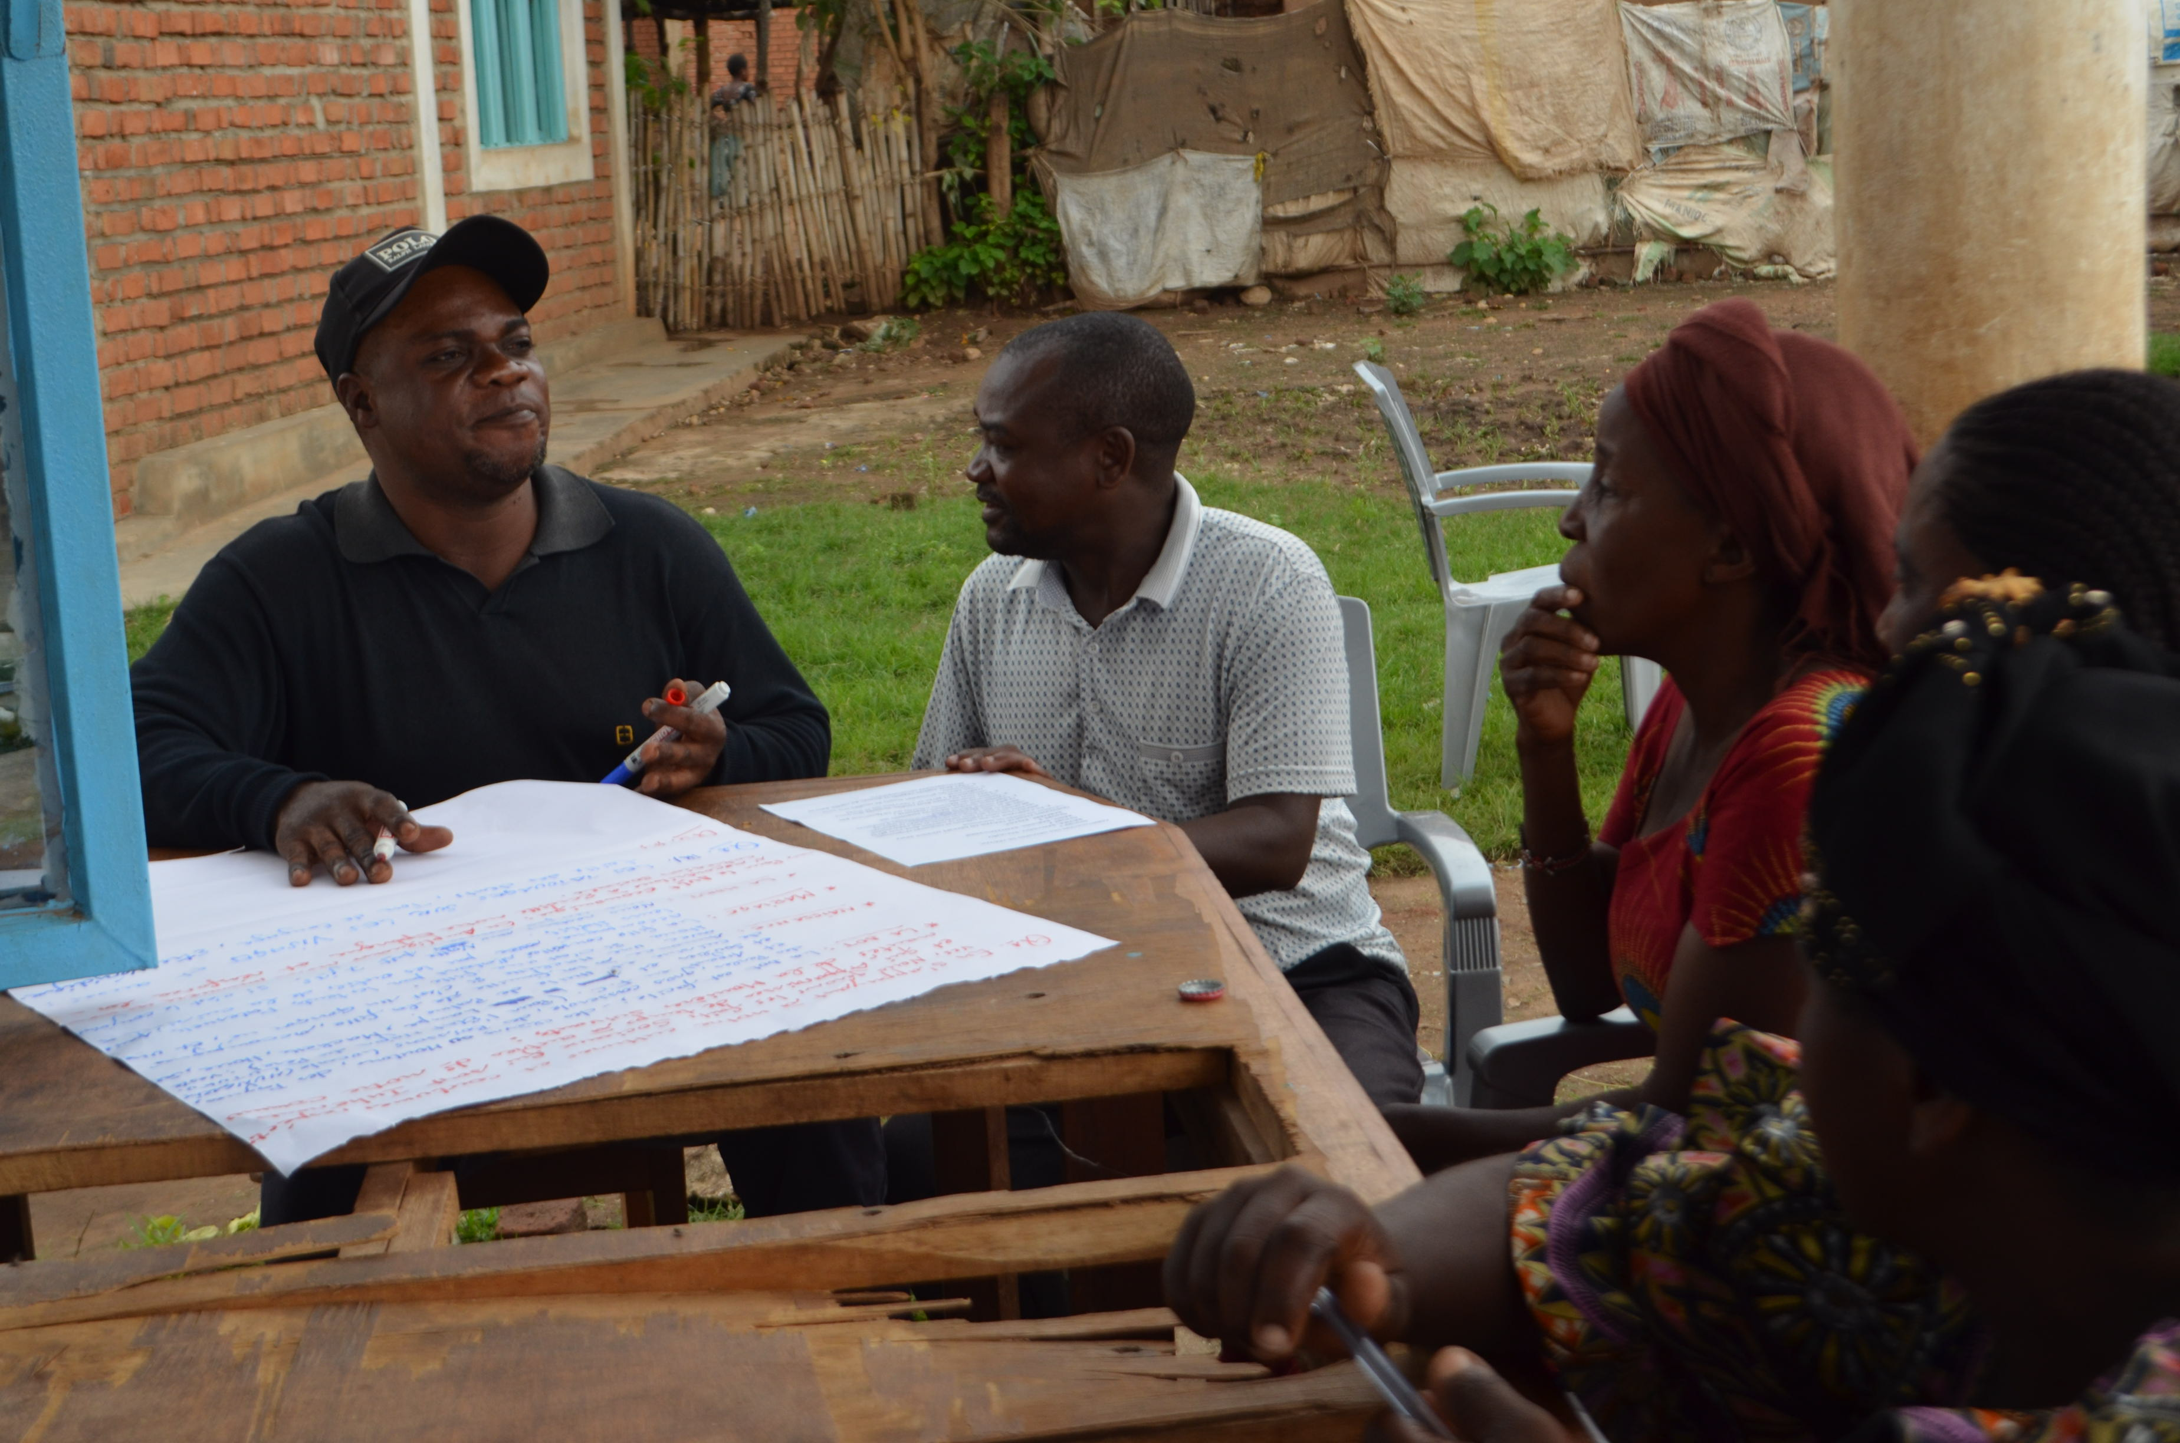

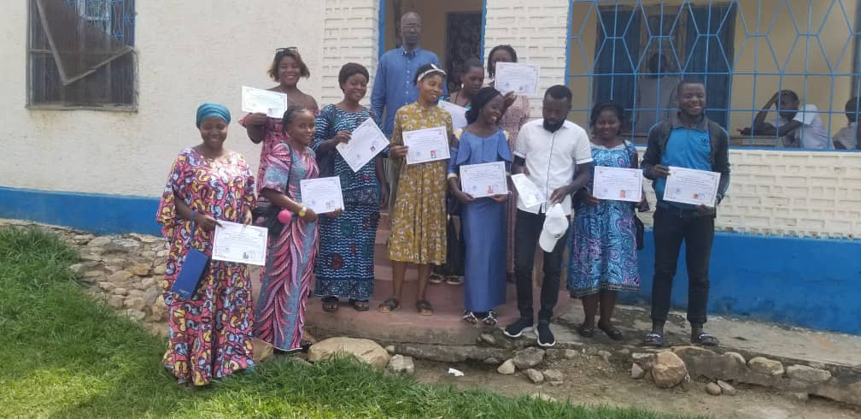
Figure 13. Remise des brevets aux bénéficiaires de formation en art culinaire et conduite véhicule et moto
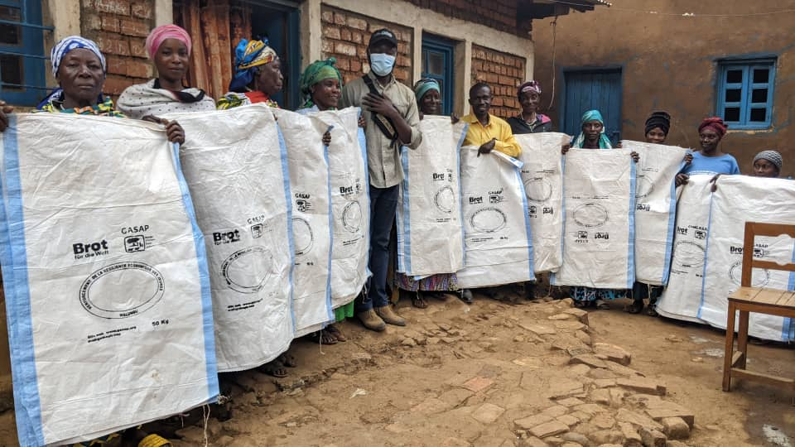
Figure 12. Partage des emballages(sacs) aux bénéficiaires en agriculture

